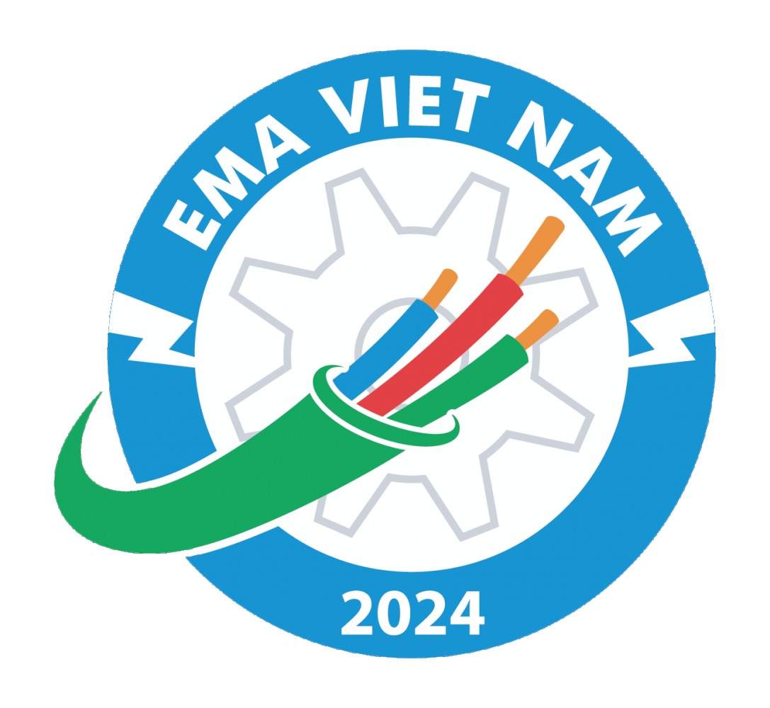
2024越南国际电机及线圈展览会
展览日期：2024年05月08日—10日
展览周期：一年一届
展览地点：越南平阳世贸展览中心

主办单位：

越南广告与商业推广股份公司、世贸中心平阳有限公司、康发国际展览股份有限公司、平阳工业区管理局

协办单位：

越南工贸部、越南计划投资部、越南科技部、越南机电协会

中国招展单位：
广西圣昕鸿会展服务有限公司

展会介绍

越南国际电机及线圈展览会-EMA VIETNAM是基于越南工业化、现代化进程的迅速发展，行业也呈现出不断发展壮大的势头而举行的年度工业旗舰盛会，在越南享有盛誉。举办EMA的目的是为国内外参展商展示新产品、新设备、新技术创造条件，同时也是参展商寻求合作机会、吸引投资、技术转让、促进贸易、提高生产经营活动效率的绝佳平台。

上届展会，展出面积15,000多平方米，吸引来自越南及中国、新加坡、菲律宾、马来西亚、印度尼西亚、泰国、日本、韩国、德国、俄罗斯、意大利、瑞典、土耳其、香港、台湾等十几个国家和地区的参展企业约400家，越南本土展商占比38%，外国展商占比62%，国际化程度高。展期专业观众突破20,000人次，现场意向成交额超过6500万美金，取得了良好的效果并得到了参展商的一致好评。

展览范围：
◆电机：大、中、小型电机、分马力电机、微特电机、步进电机、直流电机、防爆电机、特种电机、振动电机、永磁电机、牵引电机、减速电机、同步电机伺服电机、串励电机、汽车电机、家用电器电机等；
◆电机控制系统及装置：电机控制系统及伺服系统、驱动器、调速器、数控装置、变频器、开关设备、转换器、专用设备、电力电子器件及装置等；
◆磁性材料：各种永磁材料和软磁性材料、磁性材料生产和检测设备、电碳制品和电工合金等；
◆制造设备：绕线机、点焊机、冲制设备、绝缘涂覆设备、塑压机、充磁机、工模具、生产线等专用加工设备；
◆测试仪器及设备：电枢检测仪、电机综合性性能测试仪、动平衡机、电量测试仪、测功机、绝缘性能测试仪、磁测量仪器、在线检测仪、CAT、机械检验设备等；
◆配套产品：轴承、整流子、电刷、换向器、模具、风机、铁芯、转轴、冲片、端盖、热保护器、导线、绝缘材料、工程塑料、接线盒、接插件等。

中国招商联络方式：
广西圣昕鸿会展服务有限公司- 助力中国企业拓展海外市场!
地 址：广西南宁市青秀区东葛路118号青秀万达银座1205
手 机：13647815672(兼微信)
电 话：0771-5715301
联系人：周雨浓
QQ：564073899
邮箱:564073899@qq.com
请致电索阅详细资料!

